# Docker+jenkins+nginx 搭建CI/CD 前端自动化部署环境

## 1安装

wget https://mirrors.aliyun.com/docker-ce/linux/centos/docker-ce.repo -O /etc/yum.repos.d/docker-ce.repo

yum -y install docker版本 (docker-ce-19.03.10)

## 2 修改国内镜像源

vi /etc/docker/daemon.json

{

"registry-mirrors": ["https://mj9kvemk.mirror.aliyuncs.com"]

}

## 3 启动

systemctl start docker

## 4查看状态

systemctl status docker

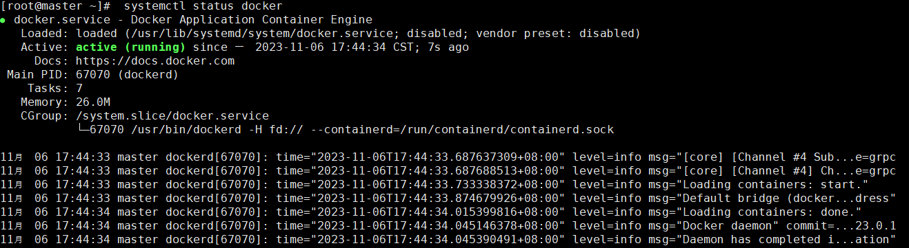

## 5查看版本

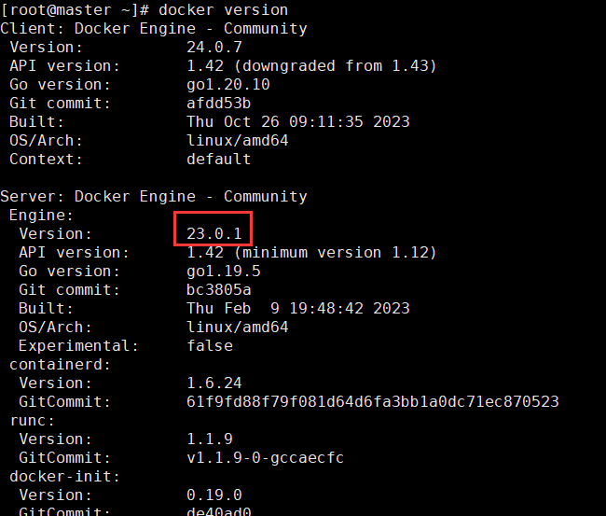

**Docker-compose安装**

**注意：使用compose安装集中管理（也可以不使用docker-compose安装，手动添加）**

1.下载

Curl -L"https://github.com/docker/compose/releases/download/1.29.2/docker-compose-$(uname -s)-$(uname -m)" -o /usr/local/bin/docker-compose

2.安装成功赋予权限

chmod +x /usr/local/bin/docker-compose

3.查看版本

docker-compose --version



4.拉取镜像 并查看

Docker pull nginx

docker pull jenkins/jenkins:lts

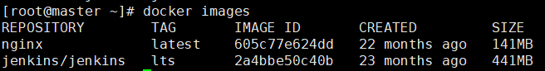

查看容器的情况

docker ps -a



### Nginx和Jenkins目录编写

在home目录下创建文件夹

Mkdir docker-compose

Vim docker-compose.yml

Mkdir jenkins

Mkdir nginx

Vim nginx.conf

Mkdir webserver

### docker-compose.yml文件配置

version: '3'

services: # 集合

docker_jenkins:

user: root # 为了避免一些权限问题 在这我使用了root

restart: always # 重启方式

image: jenkins/jenkins:lts # 指定服务所使用的镜像 在这里我选择了 LTS (长期支持)

container_name: jenkins # 容器名称

ports: # 对外暴露的端口定义

- 8080:8080

- 50000:50000

volumes: # 卷挂载路径

- /home/jenkins/jenkins_home/:/var/jenkins_home # 这是我们一开始创建的目录挂载到容器内的jenkins_home目录

- /var/run/docker.sock:/var/run/docker.sock

- /usr/bin/docker:/usr/bin/docker # 这是为了我们可以在容器内使用docker命令

- /usr/local/bin/docker-compose:/usr/local/bin/docker-compose

docker_nginx:

restart: always

image: nginx

container_name: nginx

ports:

- 80:80

- 433:433

volumes:

- /home/nginx/conf.d/:/etc/nginx/conf.d

- /home/webserver/static/jenkins/dist/:/usr/share/nginx/html

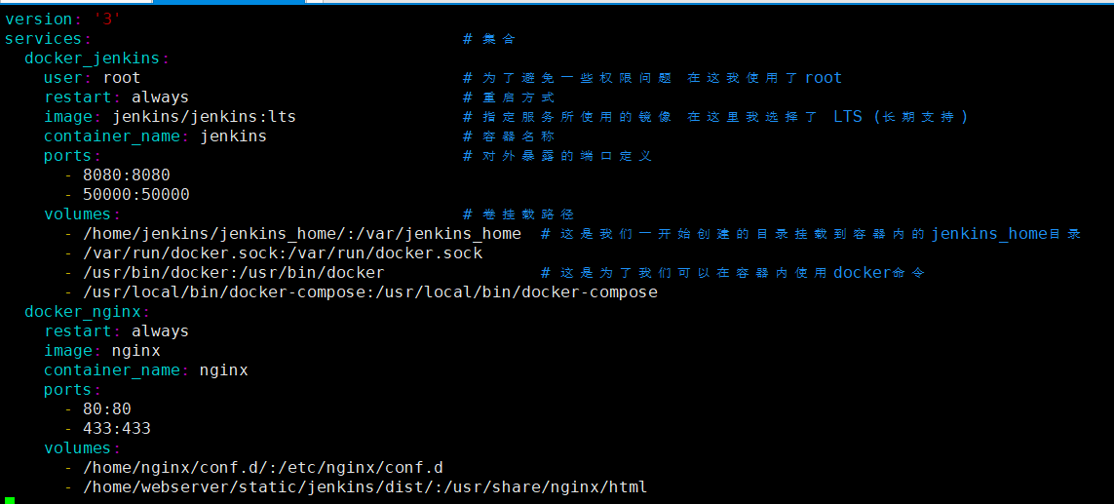

### nginx.conf文件配置

server{

listen 80;

root /usr/share/nginx/html;

index index.html index.htm;

}

注意：如果还需要修改文件内容 修改完把之前拉取的镜像删除

重新拉取

密钥获取（配置凭证时候使用）

命令：ssh-keygen -t rsa

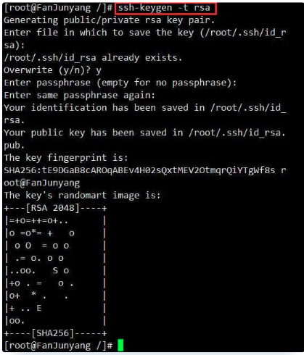

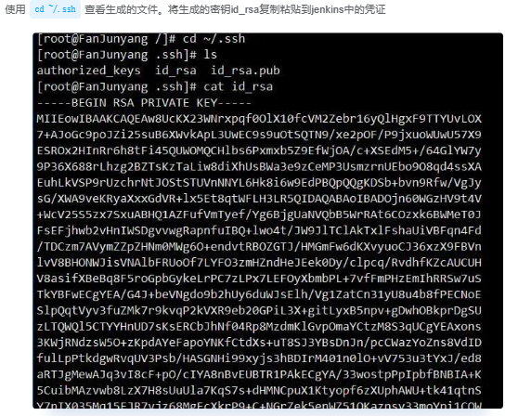

配置完成可以登录网站

IP:8080

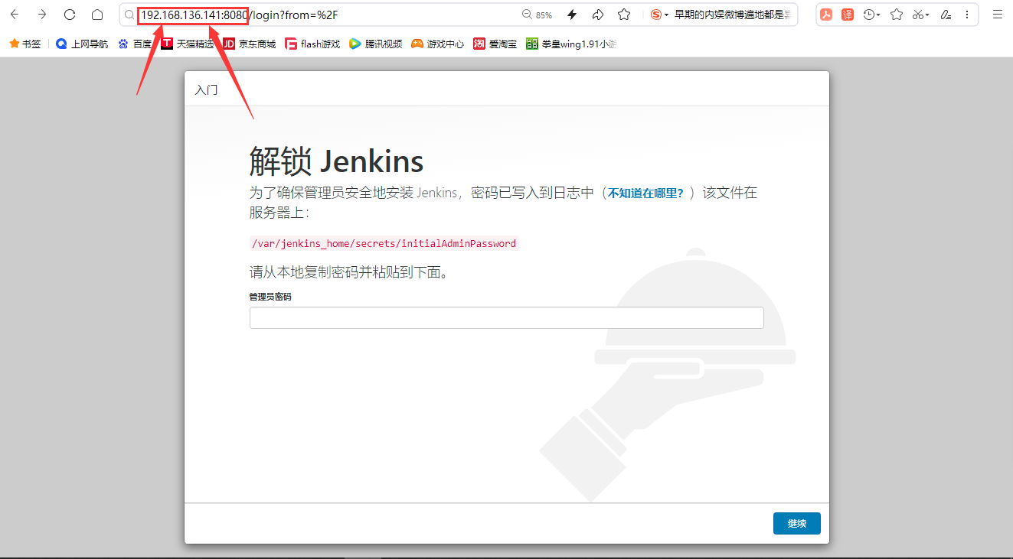

查看管理员密码

cat /home/jenkins/jenkins_home/secrets/initialAdminPassword



可以继续下一步

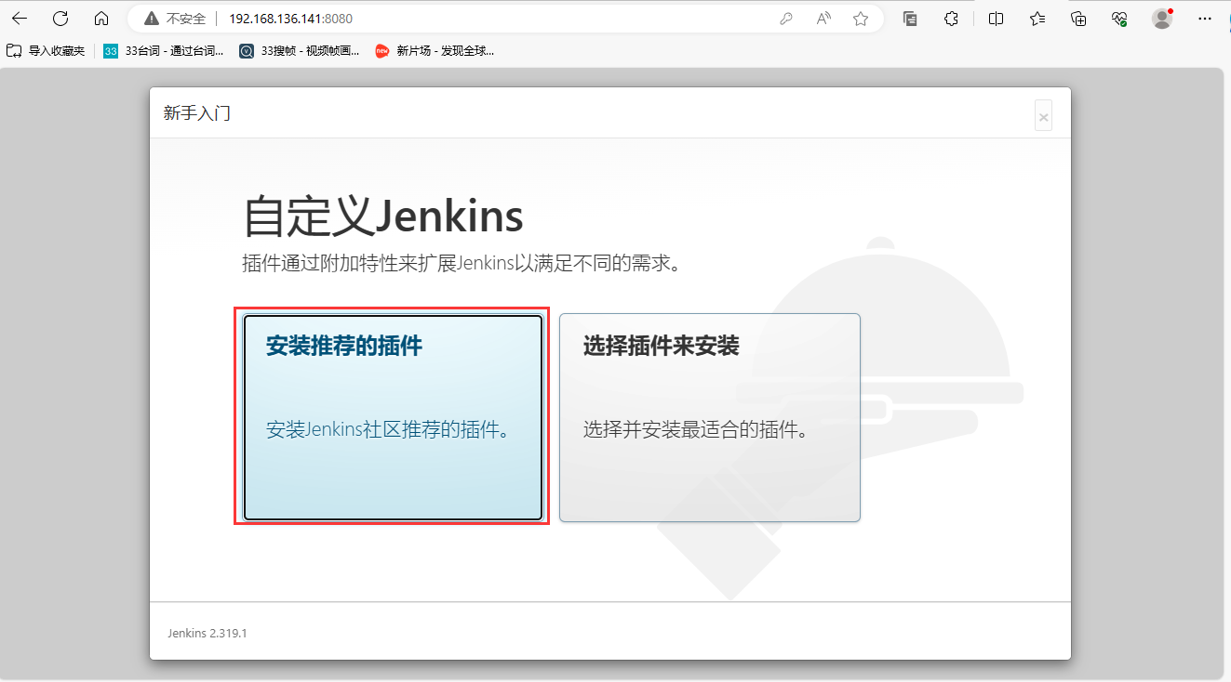

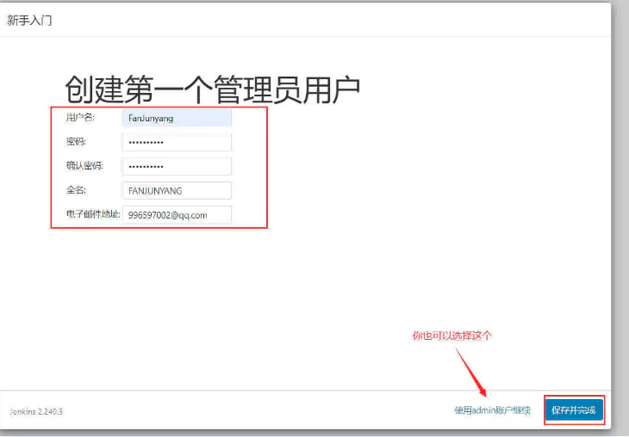

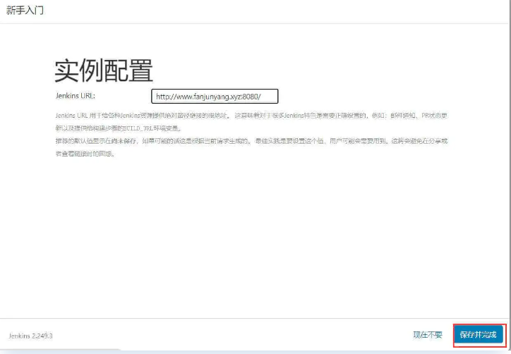

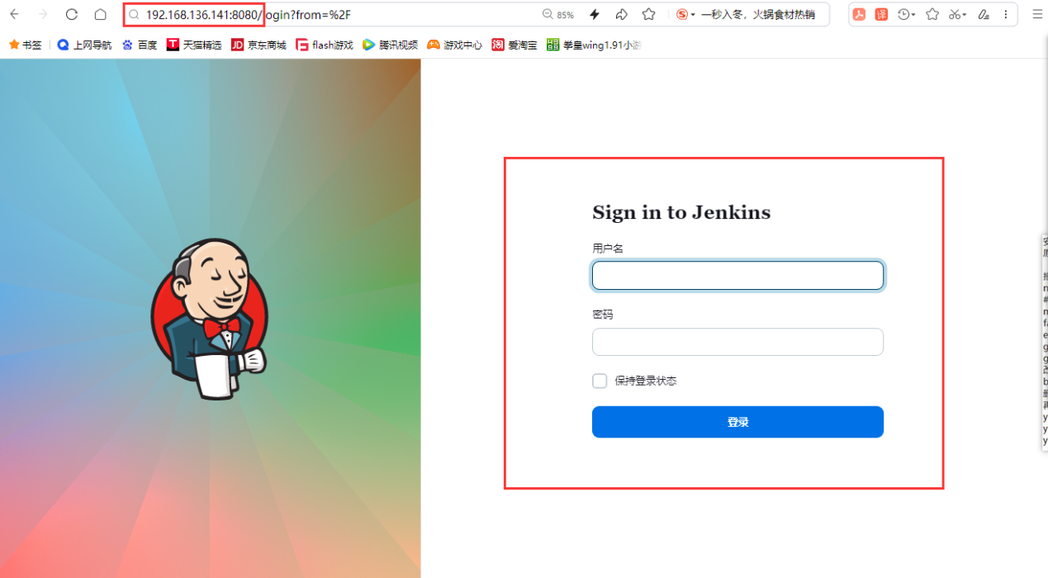

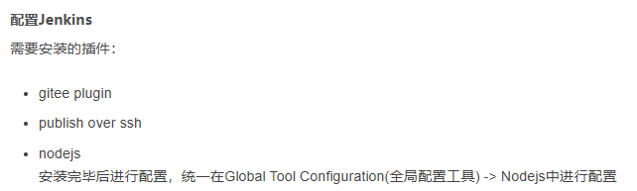

又下载了 maven 和 ssh插件

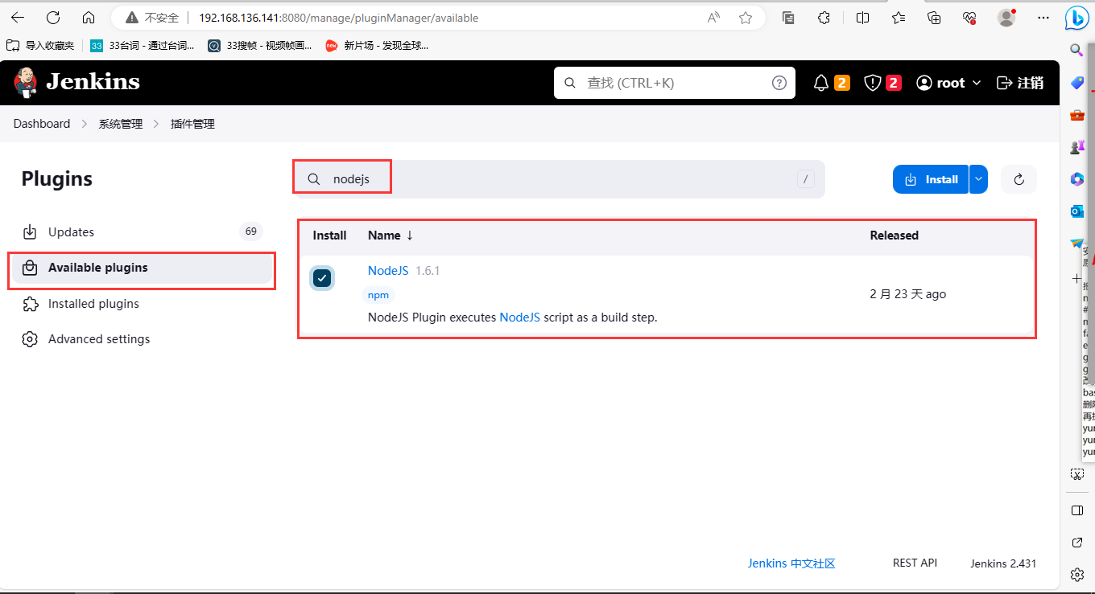

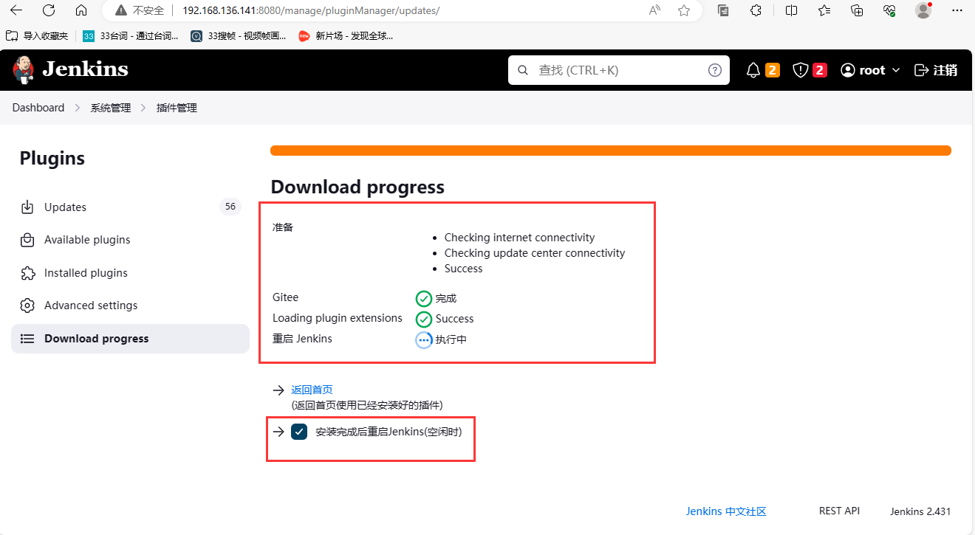

开始配置全局凭证（在后面构建任务时需要）

需要配置两个全局凭证

一个是root的

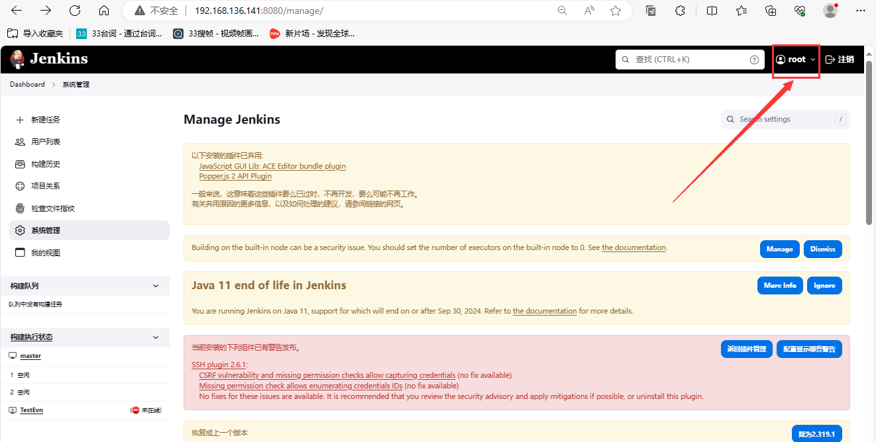

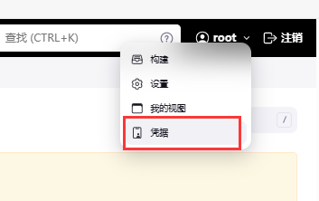

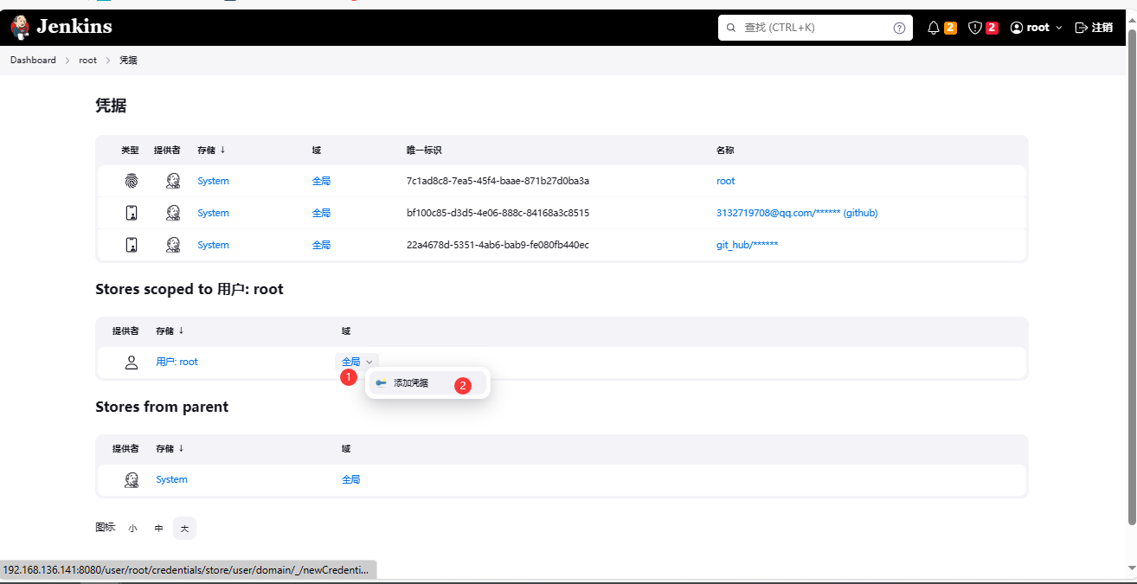

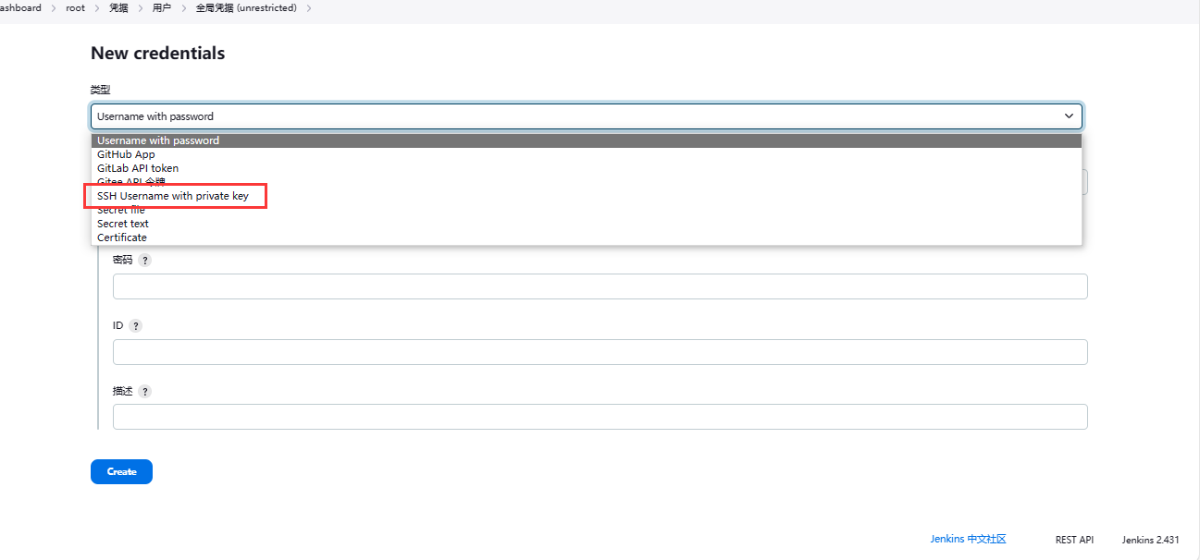

Root的 凭据 密钥就是虚拟机本地的私钥

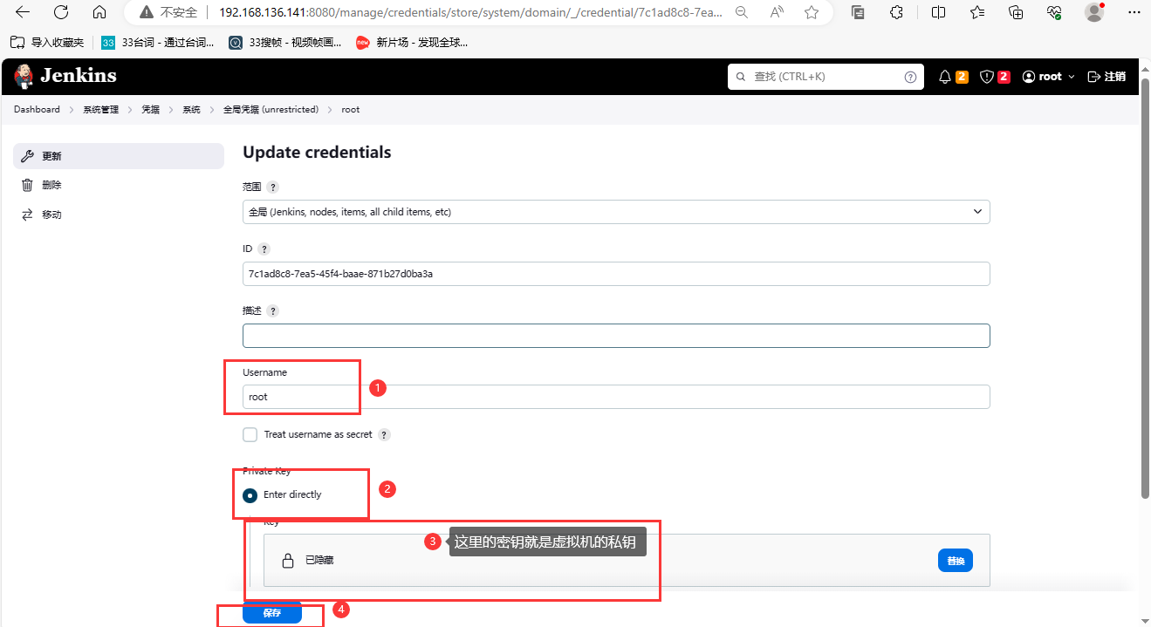

另一个是用来连接github需要的（在构建任务时需要这个凭证）

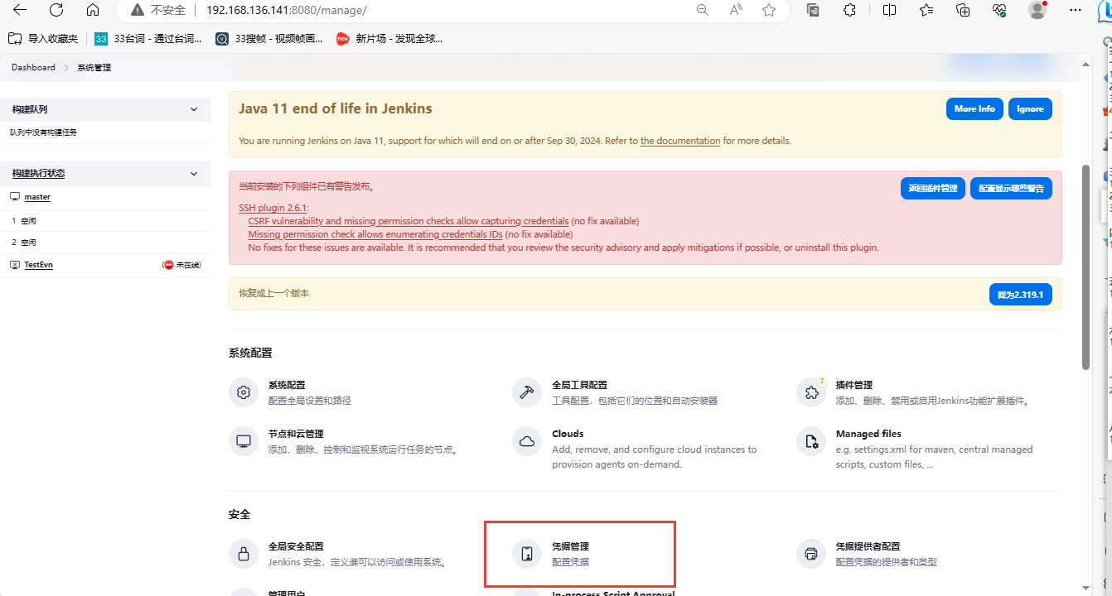

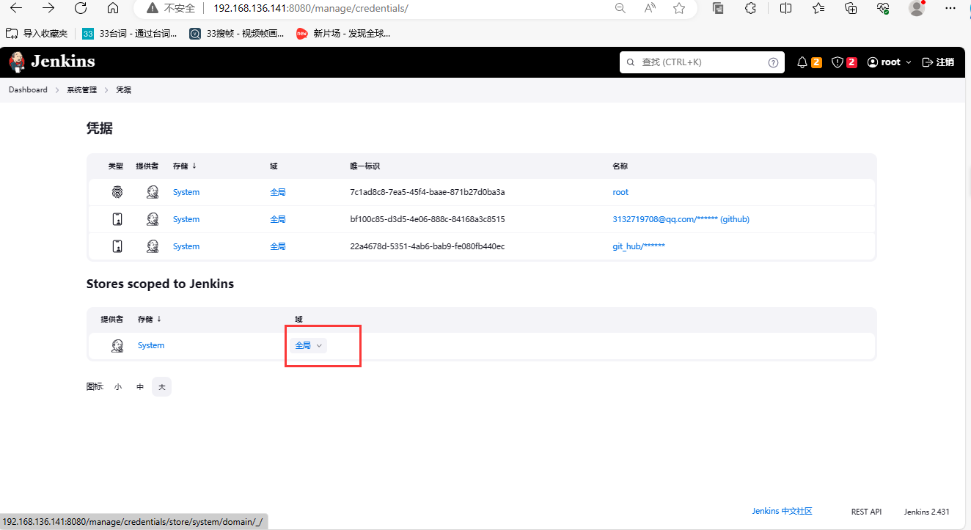

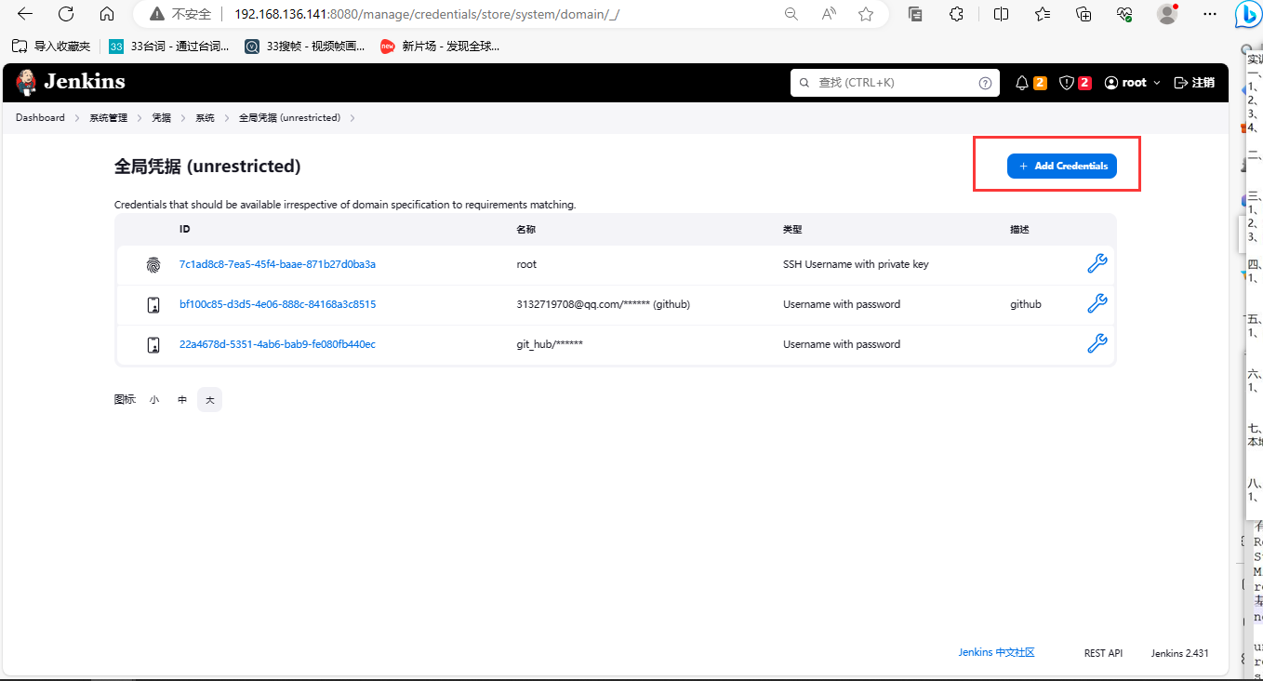

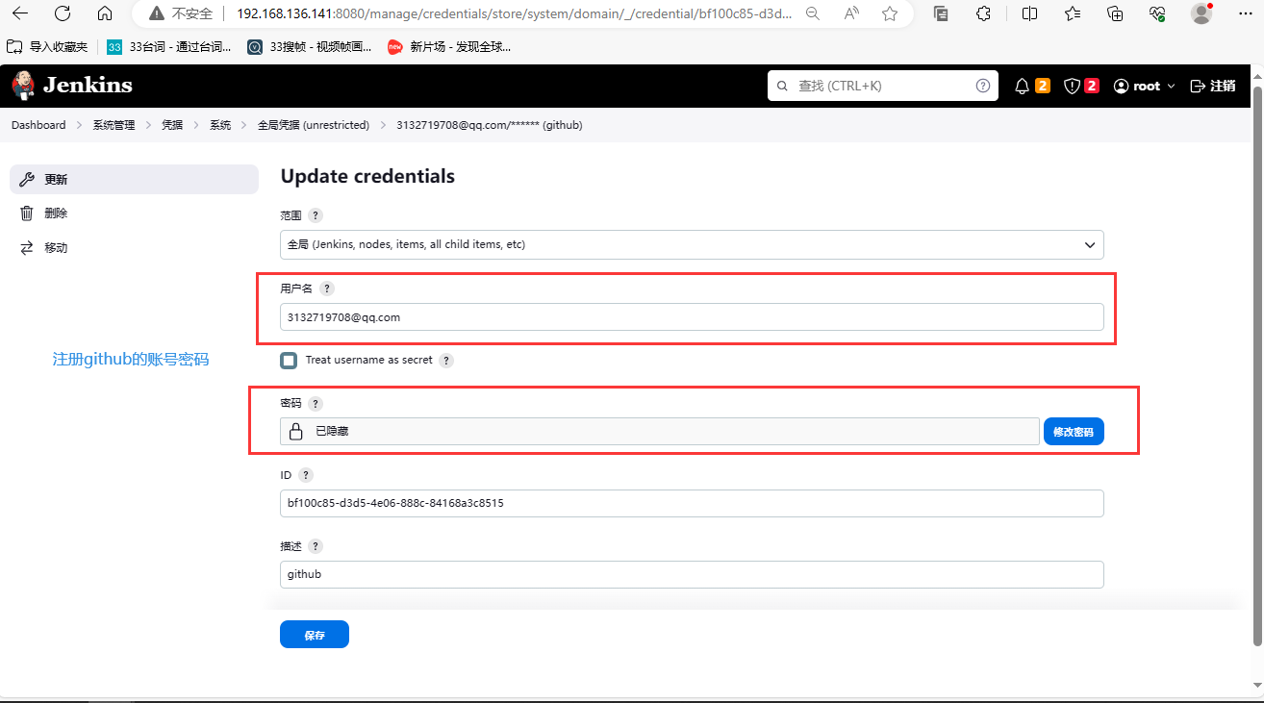

上面的密码就是注册github时候的密码

下图就是两个都配好了的截图

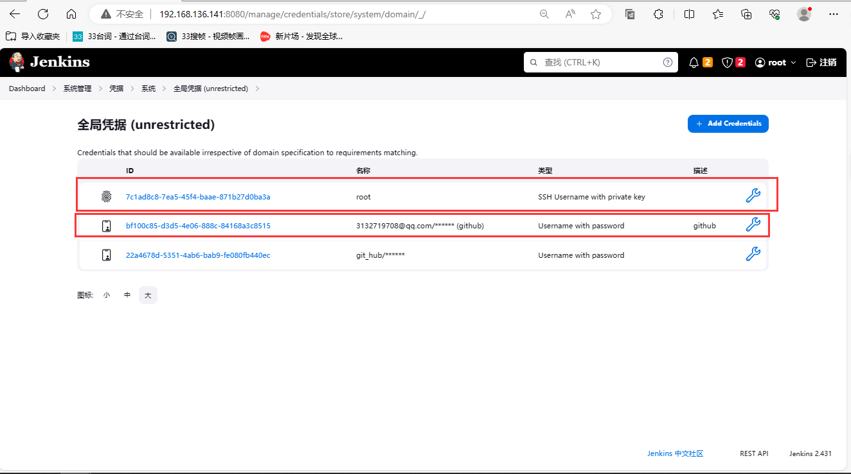

再配置ssh

打开系统配置

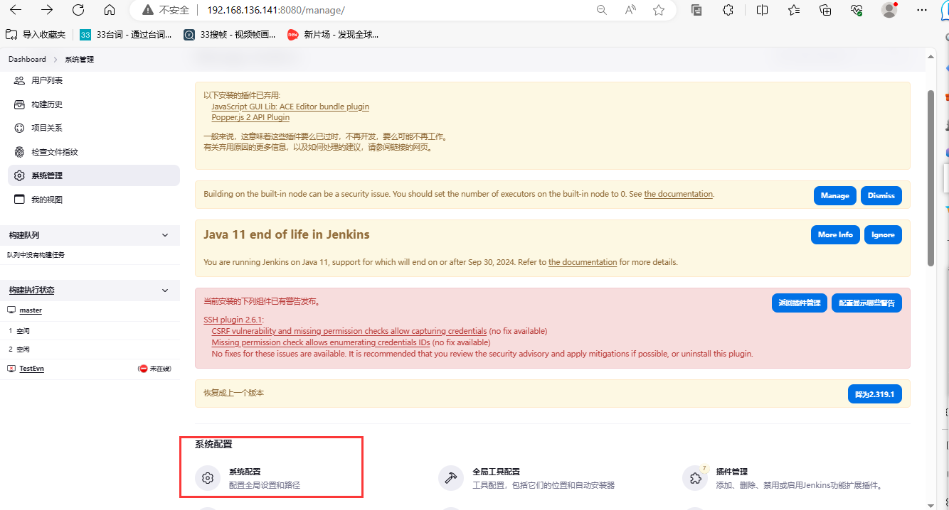

往下找

**Publish over SSH**

**再点击新增**

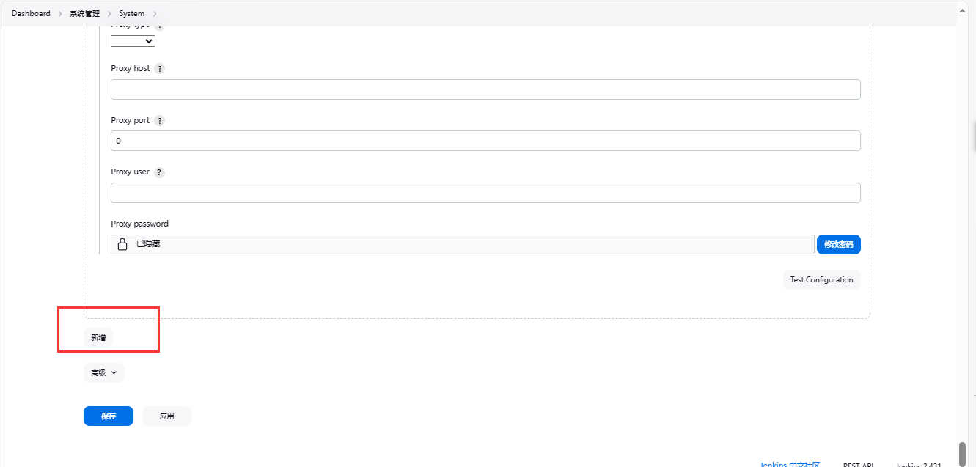

按照红字要求填写

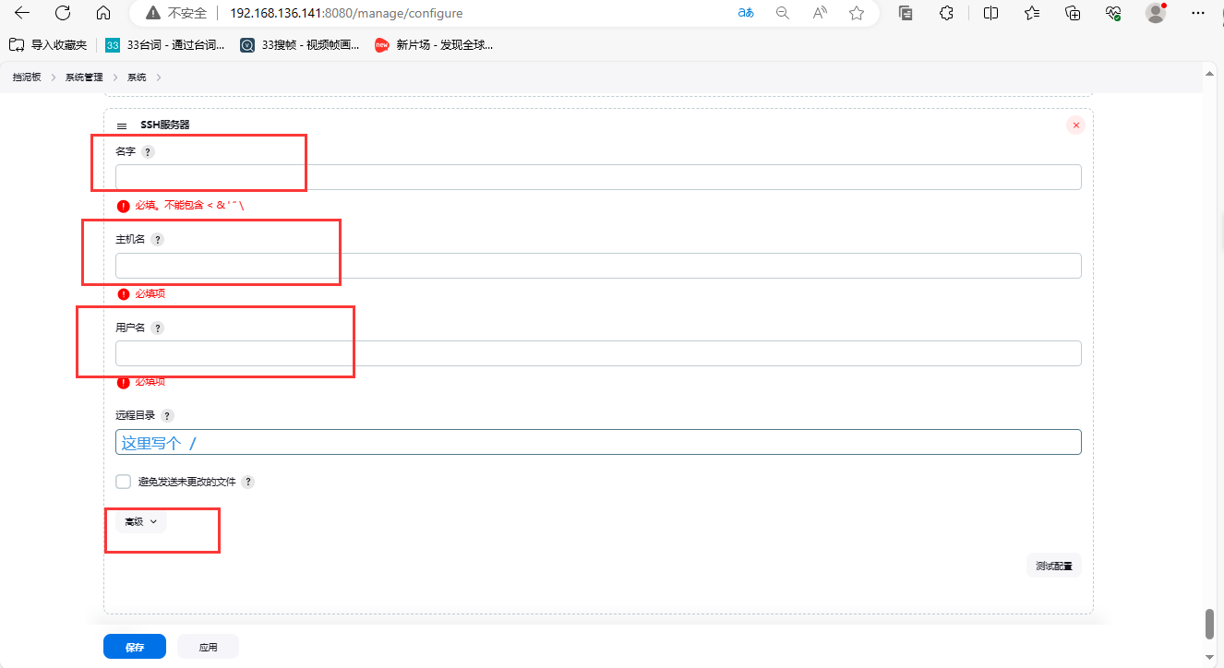

再点高级

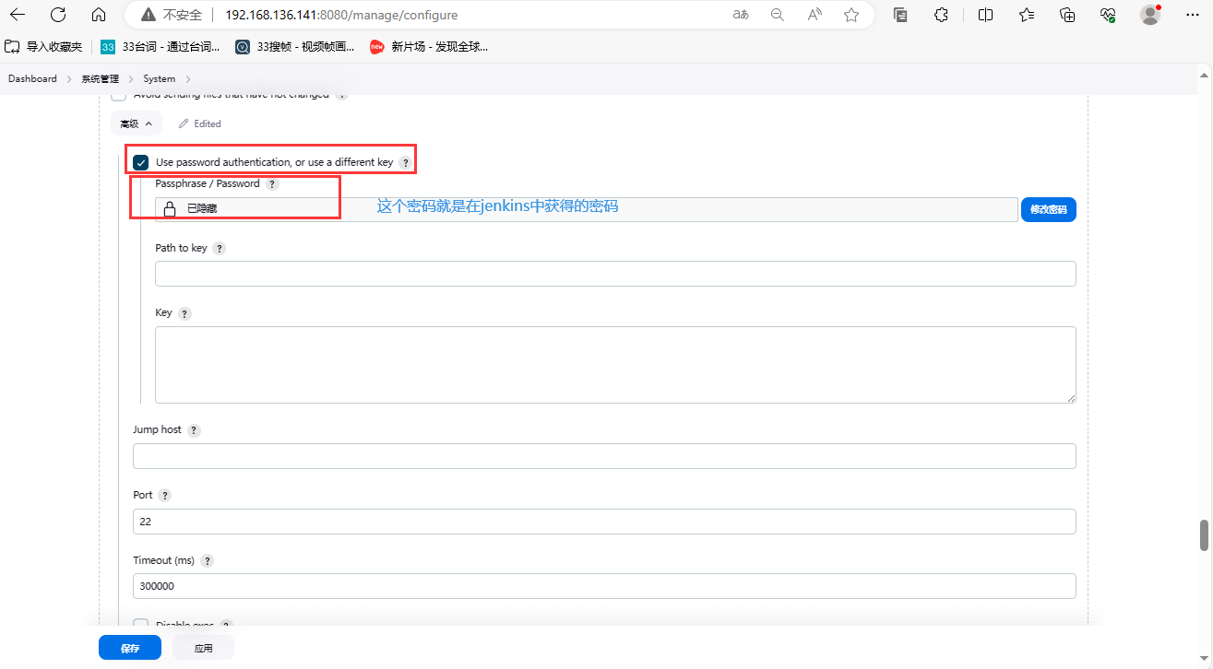

上面的密码就是docker容器内jenkins的密码

获得密码方法：

Jenkins 密码需要在docker容器内重置密码

Docker exec -it 容器id /bin/bash

进去执行

Passwd Jenkins

密码设置为 123456（下图红框就是这个密码）

用于在下面测试连接ssh

以上配置完成后就点击下面的测试

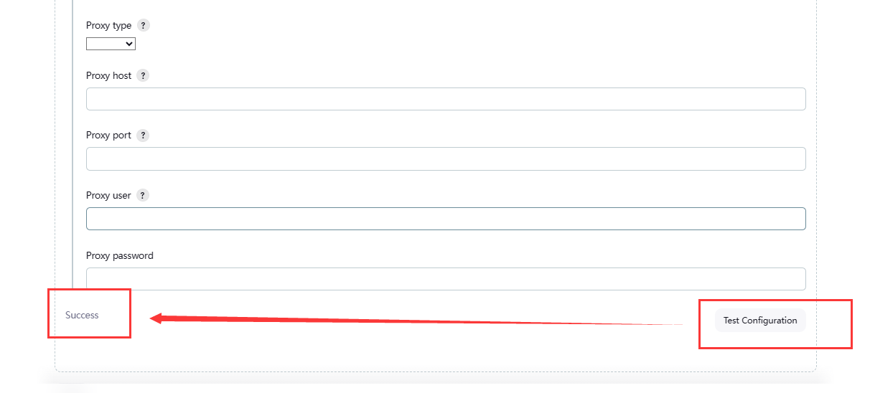

成功了就点击最后

配置完成后可以构建任务

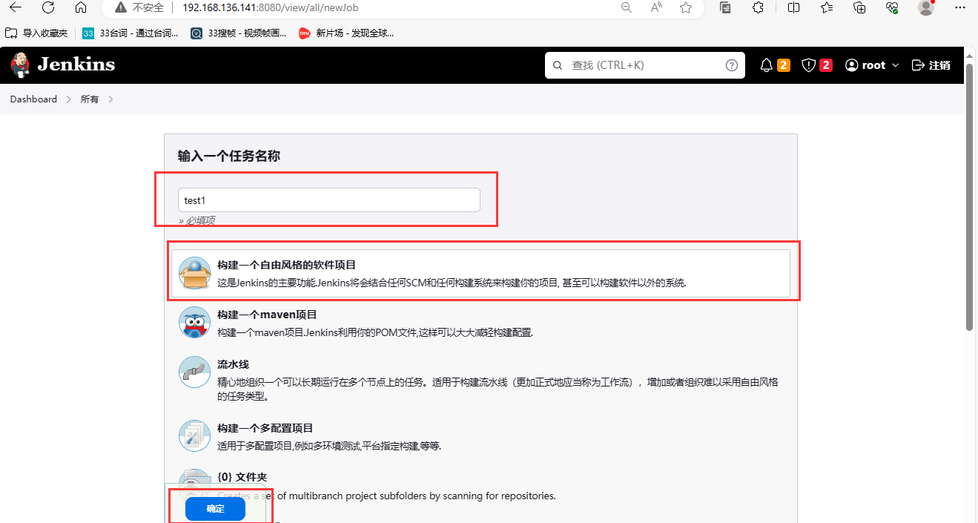

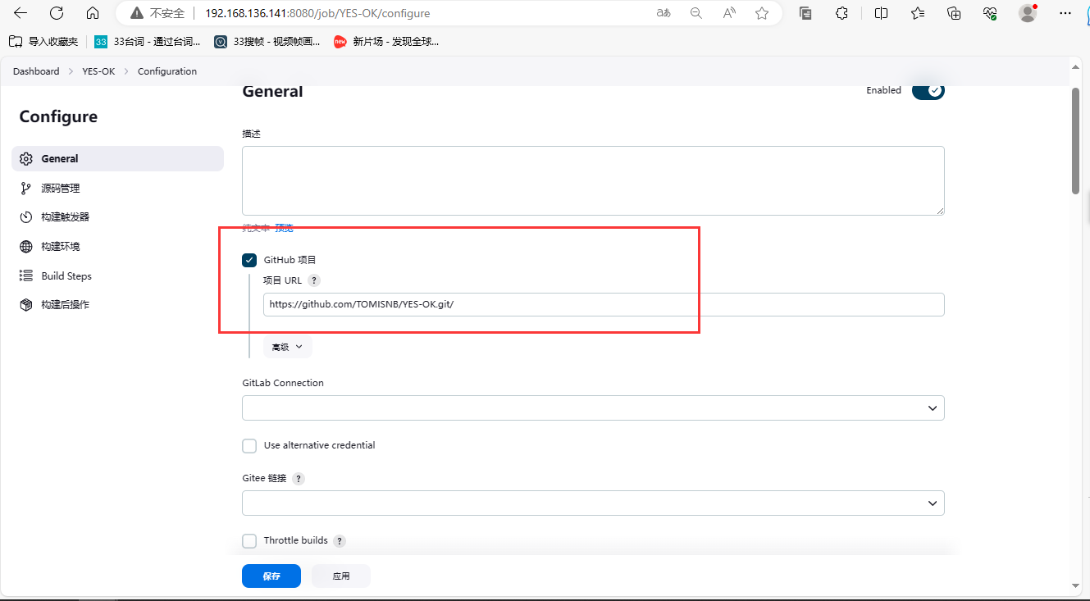

因为我用的是github网站所以写的是github的仓库的地址

<https://github.com的网站>

（如果没有账号的需要注册一个）

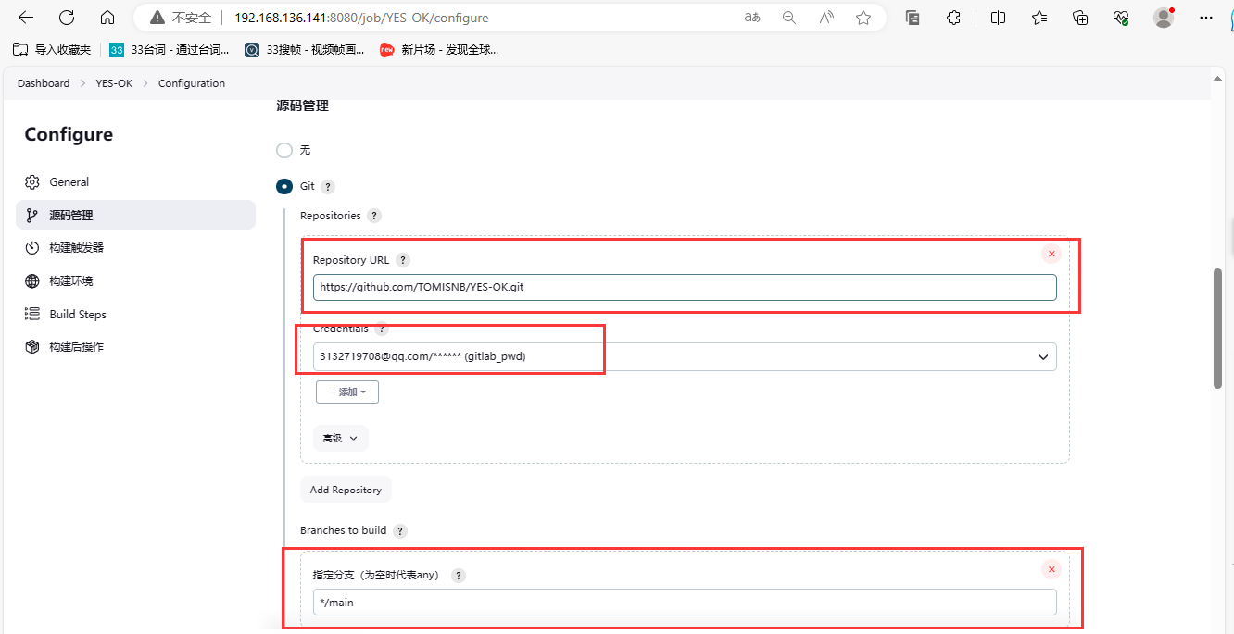

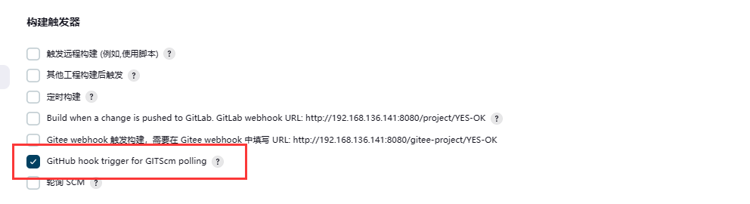

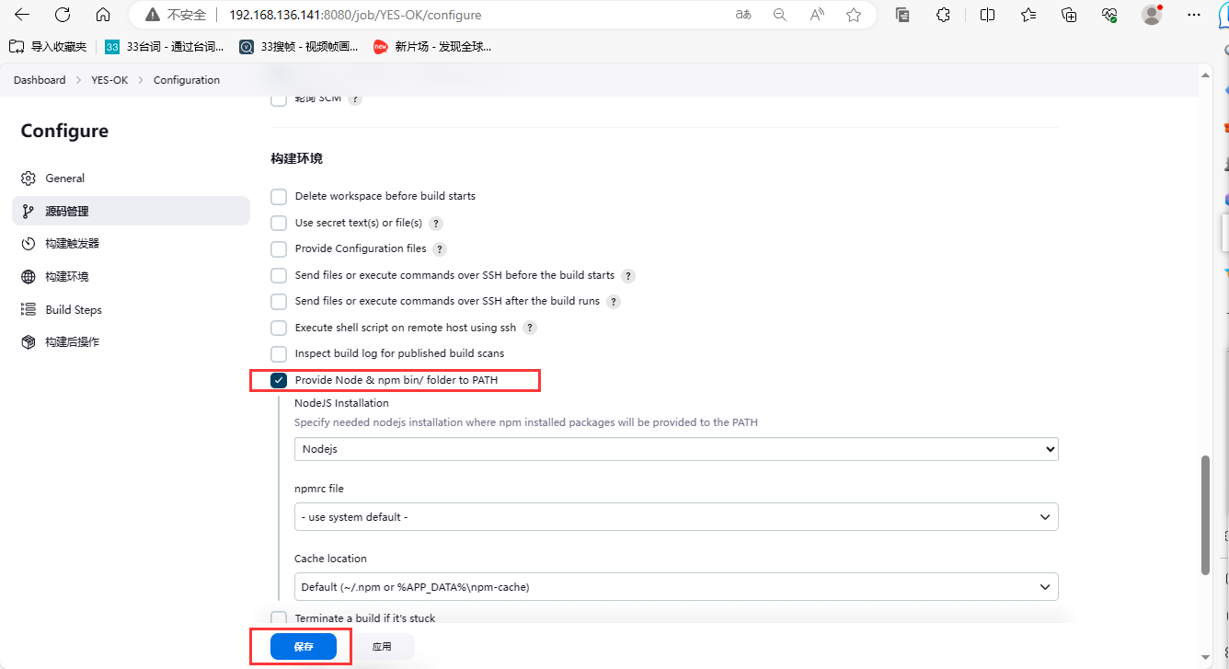

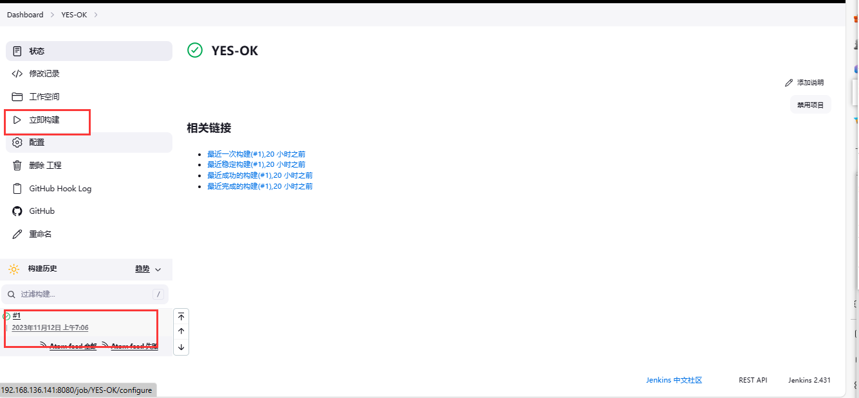

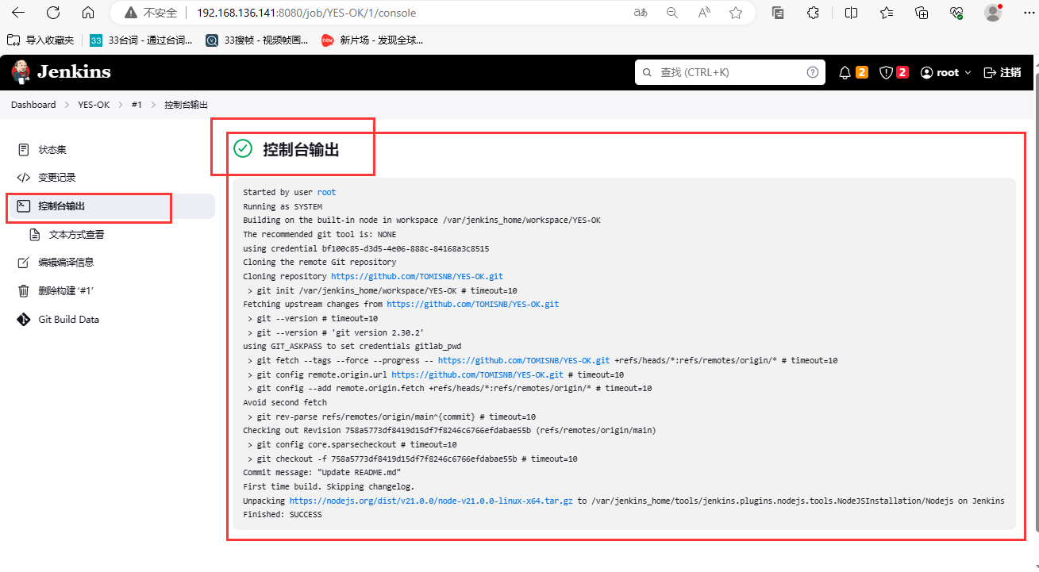

Github网页

需要配置上root的公钥

